**Эффективные катализаторы для восстановления CO2 до CO**

**Лю Кай**

*Студент, 1 курс магистратуры*

*Московский государственный университет имени М.В. Ломоносова,   
химический факультет, Москва, Россия*

*E-mail: lsssy9@gmail.com*

Восстановление диоксида углерода - один из наиболее перспективных способов улавливания и утилизации углерода. В ходе термообработки газовой смеси водорода и диоксида углерода при различных температурах нами были получены продукты, включая монооксид углерода, метан и метанол. Результаты эксперимента представлены ниже:

Максимальная селективность по СО (97.76 %) достигнута при температуре 230 °C и давлении 50 атм. Повышение температуры не приводило к снижению селективности катализатора. На низкотемпературной стадии каталитическая реакция начиналась с образования СН₄. По мере увеличения температуры катализаторы демонстрировали прогрессирующий рост селективности по СО. Дальнейшее повышение температуры не привело к снижению селективности катализатора. Катализатор Co-In/HZSM (модуль 20) несколько отличается тем, что при температурах ниже 200 °C он селективен по метанолу, а не по метану. Но затем селективность этого катализатора по метанолу также быстро снижается с ростом температуры, демонстрируя высокую селективность по СО.

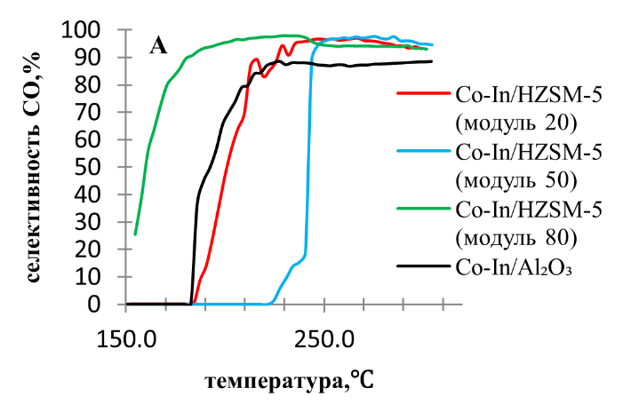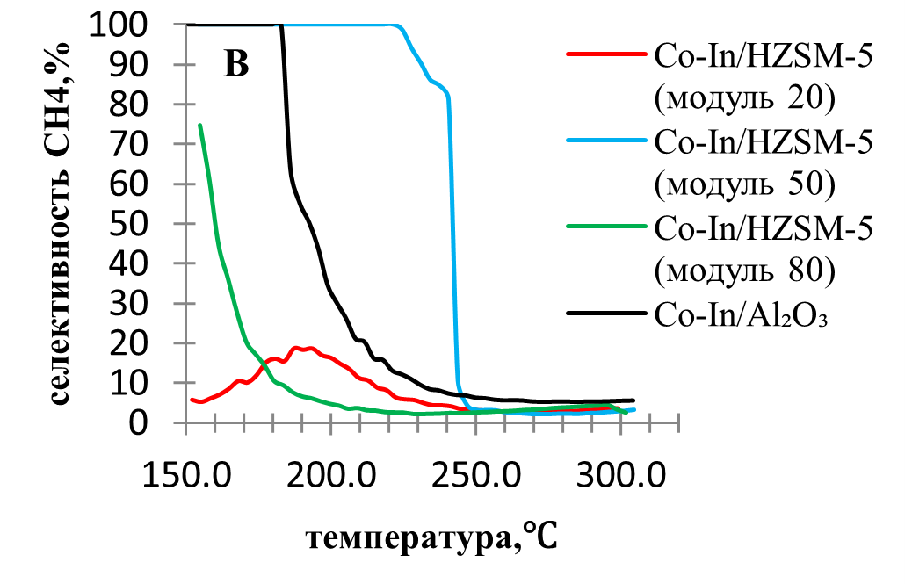

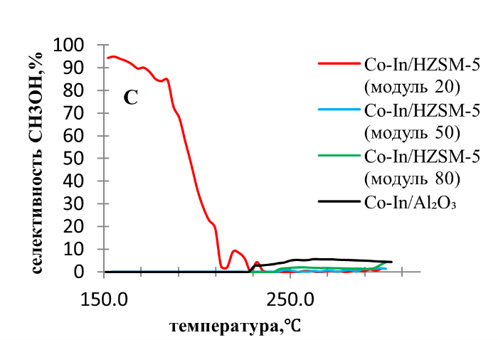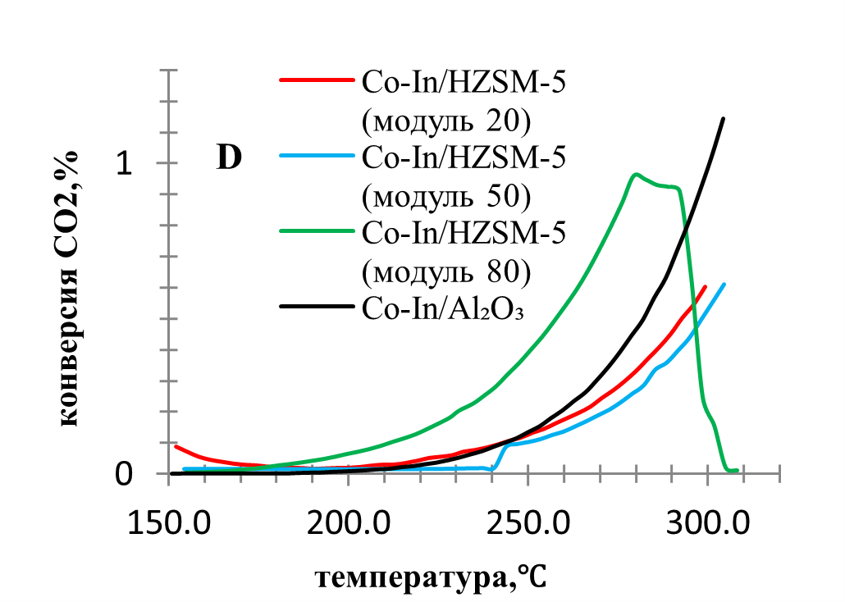

Рис. 1. **A** Селективность катализаторов по CO; **B** Селективность катализаторов по СН₄; **C** Селективность катализаторов по СН₃OH; **D** Конверсия СО₂ с помощью катализаторов

Анализ экспериментальных результатов показал, что с повышением температуры и увеличением времени реакции селективность по CO увеличивается из-за неполной конверсии CO₂ и побочных реакций, в то время как селективность по CH₄ и CH₃OH снижается примерно до нуля. Полученные данные свидетельствуют о том, что катализаторы на основе Co-In обладают высокой термической стабильностью и значительной селективностью по СО. Необходимы дальнейшие исследования для изучения факторов, влияющих на селективность катализаторов по CO, или для отбора катализаторов с целью изменения селективности по другим продуктам, таким как CH₄ и CH₃OH.